DLRG Ortsgruppe Kevelaer e..V. - Schillerstr. 23 · 47623/Kevelaer

An alle Mitglieder der OG Kevelaer e.V.

Den DLRG Bezirk Kreis-Kleve e.V.



**Landesverband Nordrhein**

**Bezirk Kleve**

**Ortsgruppe Kevelaer e.V.**

Stellv. OG Leiter

Matthias Kulcke

Ottersring 14

47627 Kevelaer

E-Mail: matthias.kulcke@kevelaer.dlrg.de

Internet: [www.kevelaer.dlrg.de](http://www.kevelaer.dlrg.de)

15. April 2025

Bericht Vorsitz OG Kevelaer

Liebe Kameradinnen und Kameraden,

ich möchte mich als aller erstes bei allen aktiven Mitgliedern bedanken für ihre Arbeit im zurückliegenden Jahr. Wie immer lebt das Vereinsleben durch euch.

Wir als Vorstand haben uns in 7 Sitzungen Donnerstag abends, alle 6 Wochen außer in den Sommerferien, regelmäßig getroffen und dort die verschiedenen Punkte bearbeitet. Diese sind z.B. Treffen mit der Politik vorbereiten, Einstellung einer Putzkraft für das Schulungsheim, Prävention sexualisierter Gewalt, Schaukasten in der LuGa, Sponsoring/Förderungen verschiedener Projekte, 90 Jahr Feier, Beet Gestaltung am Schulungsheim, Teilnahme am Gewerbefest, Trödelmarkt, Untersuchung der Taucher und Signalleute mit einem anderen Arzt, Anschaffung von SAN-Rucksäcken und vieles mehr.

Als großes Projekt für 2024 hatten wir am 07.09.24 unsere 90 Jahr Feier, bei der wir den ganzen Tag über im Freibad zeigen konnten, was unsere Ortsgruppe alles kann und abends dann mit der Band Red Cups und vielen Beteiligten selbst gefeiert haben. Ich hoffe, dass bei der 100 Jahr Feier durch mehr Werbung, noch mehr Besucher zu diesem Fest finden, da unsere 90 Jahr Feier, aus meiner Sicht ein voller Erfolg war.

Nach der 90 Jahr Feier, haben wir uns gemeinsam, als Vorstand darauf konzentriert, dort gemachten Kontakte mit der Politik zu intensivieren und so habe wir von September bis Dezember alle großen Parteien in Kevelaer (CDU, SPD, die Grünen, FDP, KBV) zu uns ins Schulungsheim eingeladen und in verschieden großen Runden über unsere Arbeit, aber auch unsere Probleme, informiert. Wir werden sehen, was es uns in den nächsten Jahren bringt. Wir würden es aber gerne in unregelmäßigen Abständen fortführen.

Ein Thema, das uns lange beschäftigt hat, ist die Umkleidesituation im Hallenbad. Zum Einen, dass einigen Kindern ein selbstständiges Umziehen von den Eltern nicht mehr zugetraut wird, zum anderen das Wahren der Privatsphäre, was die Leichtbauweise der Einzelumkleiden nicht gewährleistet. Die Situation mit den Eltern, die donnerstags mit ihren Kindern einen Großteil der Einzelkabinen blockiert haben, wurde durch ein Hinweisschild in Zusammenarbeit mit dem KSV entschärft. Bei den Trainingszeiten beider Vereine bleiben die Eltern seit einigen Wochen im Foyer, sodass ein Großteil der Kinder wieder die Sammelumkleide nutzen kann und die Einzelkabinen den Ausbildern zur Verfügung stehen. Über die Problematik mit der Privatsphäre haben wir mit der Stadt Kevelaer Gespräche aufgenommen, da es in der Vergangenheit leider zu mehreren Verletzungen des höchstpersönlichen Lebensbereiches kam. So etwas wird in unserem Verein in keinster Weise geduldet. Deshalb sind wir hier aktiv geworden und versuchen aktuell eine Änderung der Umkleiden mit den Verantwortlichen der Stadtverwaltung zu besprechen.

Ich möchte alle bitte uns anzusprechen, wenn ihr etwas seht, an dem wir arbeiten können oder wobei ihr euch unwohl fühlt.

Passend dazu hat der Landessportbund alle Vereine dazu aufgefordert an ihrem Schutzkonzept zu arbeiten. Wir haben als Ansprechpersonen Guilia-Fily Reykers und Björn Saborowski gewinnen können, wir würden uns über jede weitere Meldung sehr freuen.

Der Landesverband hat als Hilfe zur Erstellung des Schutzkonzeptes eine Risikoanalyse erstellt, die wir gerade bearbeiten, um daraus unser Schutzkonzept zu erstellen. Auch da lade ich jeden ein sich zu beteiligen oder uns Hinweise zu geben.

Leider hat Robert Grave Anfang Januar 2025 sein Amt als OG Leiter aus persönlichen Gründen niedergelegt. Ich möchte mich auf diesem Wege ganz herzlich für unsere gute Zusammenarbeit in den letzten Jahren bedanken. Ich wünsche ihm alles Gute.

Wir haben nächstes Jahr Neuwahlen. Aus diesem Grund bitte ich alle darüber nachzudenken, wie sie den Vorstand unterstützen können und wollen. Sprecht uns gerne an und informiert euch über die Posten. Es gilt einige neu zu besetzten.

Ich wünsche allen ein gesundes und erfolgreiches Jahr und freue mich mit euch zusammen die OG Kevelaer weiterzubringen.

Mit kameradschaftlichen Grüßen

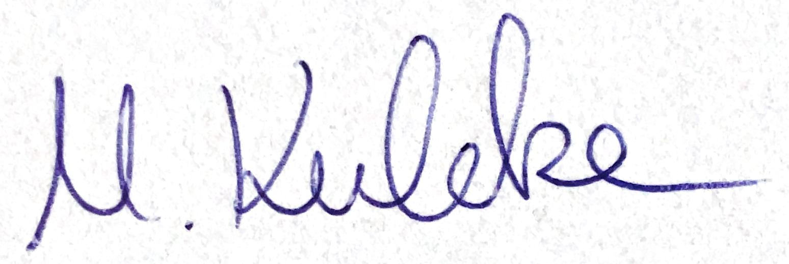

Matthias Kulcke

Stellv. OG Leiter